שם ביה"ס, רשות: | חט"ב רוגוזין א', קריית אתא
שם המורה: | גלי רוזנפלד
שם המדריכה: | ד"ר יוליה גיל
שם הפעילות: | המהפכה הצרפתית
תחום תוכן, שכבת גיל: | היסטוריה, כיתות ח'
שנת פיתוח: | תשע"ו, 2015

מהפכה צרפתית
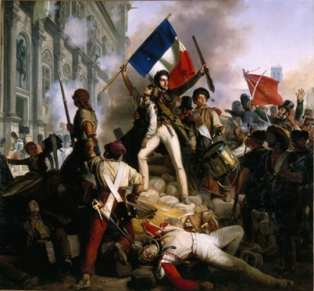
הפעילות בבלוג זה תתמקד במהפכה הצרפתית עליה למדתם. עליכם לבחור באחת מהאפשרויות הבאות, "להיכנס לתפקיד", ולכתוב מכתב המתאים לתפקיד ולדרישות.
המכתב שתכתבו יוערך על פי כללי כתיבת פסקת טיעון (פתיחה, גוף וסיכום), וכן הוא חייב לכלול לפחות שלוש עובדות היסטוריות עליהן למדנו. אתם יכולים להיעזר בספר ובסיכומי השיעורים שלכם.
בחרו באחת מהאפשרויות המופיעות בטבלה:

1 | 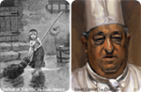 | אתם בני המעמד השלישי ואתם משתתפים בקרב על הבסטיליה. כתבו מכתב למשפחה שבבית וספרו על המתרחש שם ביום 14 ביולי 1789.
2 | 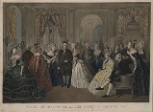 | אתם בני האצולה. השתתפתם בדיוני האספה הלאומית והבנתם כי בני המעמד השלישי לוחצים להעביר חוקה שתבטל את מעמדכם הגבוה ותהפוך את כולם לאזרחים שווים. נסחו מכתב למלך לואי ה-16 והביעו את עמדתכם בנושא.
3 | 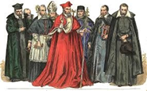 | אתם שייכים לכמורה בצרפת. נודע לכם כי תחויבו לחתום על הצהרת אמונים למדינה חילונית לגמרי! הדבר יפגע במעמדכם, נכסיכם יילקחו מכם ותהפכו לאזרחים, שכירים, המקבלים שכרם מהמדינה. מעמדכם הגבוה יישלל. מי שלא יחתום - יפוטר.  נסחו מכתב לאפיפיור וספרו לו על הדילמה שבפניה אתם ניצבים, ובקשו את עצתו.

את המכתב כתבו בבלוג כיתתי. כדי להיכנס לבלוג לחצו על הקישור.
הרבה מאד עובדות ומידע תוכלו למצוא בפרק המצורף של "היה היה". התמקדו בחציו הראשון של הפרק (אין צורך לכתוב אודות רובספייר).

עבודה נעימה

